Consultar Turmas
Sistema | SIGRH
Módulo | Portal do Gestor
Usuários | Gestor da Unidade e Vice Gestor da Unidade
Perfil | Gestor Unidade
Última Atualização | ver('', false);
Esta funcionalidade permite que seja realizada a consulta de turmas de capacitação. Nessa consulta, o usuário poderá visualizar informações adicionais sobre a turma de capacitação desejada, bem como gerar o relatório de consolidação da turma.
Para realizar esta operação, acesse o SIGRH -> Módulos -> Portal do Gestor -> Capacitação -> Consultas -> Consultar Turmas.
A tela a seguir que permite que o usuário Informe os Critérios de Busca será fornecida.
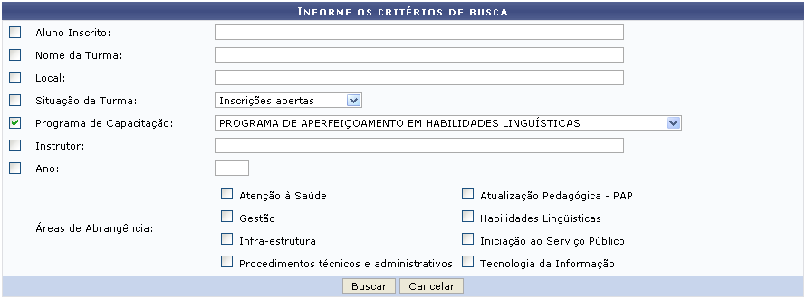Figura 1: Informe os Critérios de Busca
Caso desista da operação, clique em Cancelar e confirme a desistência na janela que será exibida posteriormente. Esta mesma função será válida sempre que estiver presente.
Para realizar a consulta da turmas, o usuário poderá preencher um ou mais dos seguintes campos:
- Aluno Inscrito: Informe o nome do aluno inscrito na turma;
- Nome da Turma: Informe a nomeação da turma de capacitação desejada;
- Local: Forneça o local onde ocorrerá os encontros da turma;
- Situação da Turma: Opte por selecionar dentre as opções listadas pelo sistema;
- Programa de Capacitação: Selecione dentre as opções listadas pelo sistema;
- Instrutor: Informe o nome do instrutor da turma de capacitação. Ao digitar as três primeiras letras, o sistema apresentará uma listagem com possíveis nomes para o preenchimento;
- Ano: Informe o ano da turma de capacitação;
- Áreas de Abrangência: Selecione uma ou mais áreas de abrangência dispostas pelo sistema.
Exemplificamos com o Programa de Capacitação PROGRAMA DE APERFEIÇOAMENTO EM HABILIDADES LINGUÍSTICAS.
Para dar continuidade com a pesquisa, o usuário deverá clicar em Buscar. A seguinte página contendo as Turmas Encontradas será gerada pelo sistema.
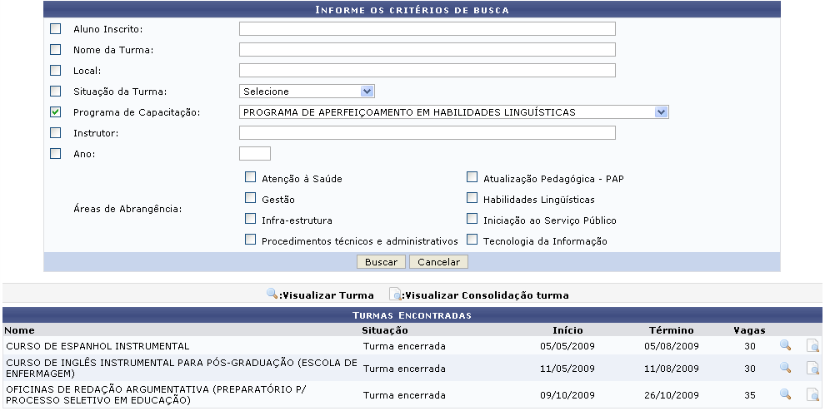Figura 2: Turmas Encontradas
O usuário poderá visualizar mais informações sobre a turma, clicando no ícone . A tela a seguir será exibida.
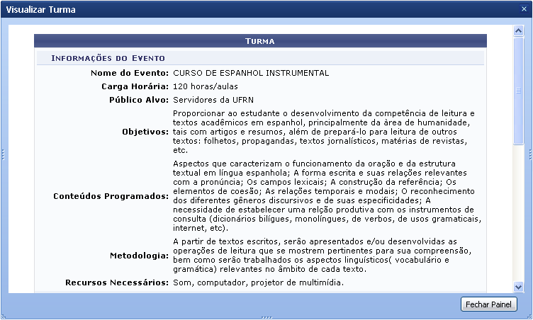Figura 3: Visualizar Turma
Para finalizar a exibição da tela acima, clique em Fechar Painel.
Retornando para a tela que permite a visualização de Turmas Encontradas, caso a turma esteja consolidada, o usuário poderá visualizar a consolidação da turma, clicando no ícone . A página a seguir será fornecida pelo sistema.
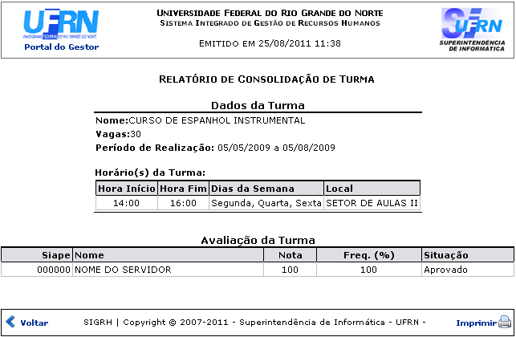Figura 4: Relatório de Consolidação de Turma
Caso queira retornar à tela anteriormente gerada, clique em Voltar.
Se desejar imprimir o relatório, clique no ícone .
Para retornar para a página inicial do módulo, clique em .
Bom Trabalho!
<< Voltar - Manuais do SIGRH

